Registre o número de participantes na reunião do usuário do B & R em Salzburgo
Workshops e uma exposição de empresas estimulam a comunicação interativa
275 participantes de empresas de engenharia de máquinas e instalações aproveitaram a oportunidade de aprender de primeira mão sobre soluções de automação altamente inovadoras neste evento de dois dias. Com palestras especializadas e oficinas interativas, a B & R conseguiu fornecer informações detalhadas sobre todas as áreas de automação industrial - desde controladores de máquinas pequenas até sistemas complexos de controle de processos.
Um programa interativo com grande diversidade
Em doze blocos de apresentações, 27 falantes da B&R, 20 especialistas externos e clientes da B&R apresentaram aos participantes uma ampla gama de informações. Dez oficinas de especialistas também realizadas durante a reunião também foram um grande sucesso. As áreas abrangentes do produto, tais como otimização de fluxos de trabalho de engenharia, o aumento da eficiência através da simulação e as vantagens da tecnologia de segurança integrada, foram tratadas com a ajuda de exemplos concretos de aplicativos. "Os participantes realmente gostaram do formato interativo", diz Hermann Obermair, gerente de vendas da B&R Austria, com satisfação. "Não só aproveitaram a oportunidade de fazer perguntas, mas também forneceram valiosas contribuições do campo".
Informações sobre o produto em primeira mão
Claro, muitos novos desenvolvimentos estavam na agenda, não apenas da B&R, mas também de outros fabricantes cujos produtos podem ser integrados nas soluções de automação B&R via IO-Link ou POWERLINK ou usados em soluções de segurança via openSAFETY.
Durante os intervalos, muitos participantes também aproveitaram a oportunidade de visitar a exposição da empresa informativa diretamente no local para ver produtos de hardware e ferramentas de software da B&R em ação, bem como discutir tópicos específicos com especialistas da indústria.
Soluções inovadoras do mundo real
Muitas aplicações bem sucedidas usando a tecnologia B&R estavam em exibição, mas uma visão geral de diversas aplicações de várias áreas da indústria automotiva foi especialmente impressionante. O túnel de autobahn através da montanha Pfänder, perto de Bregenz, foi apresentado como um exemplo de uma solução de automação distribuída em uma ampla área em condições ambientais severas. Esta solução provou ser altamente resistente às falhas e permite sistemas de outros fabricantes conectados com facilidade. Uma apresentação detalhada de soluções e aplicativos relacionados à geração e conversão de energia focada diretamente na energia eólica.
Feedback valioso
"Os participantes da Reunião de Usuários de B&R não estão apenas no fim final da informação", afirma Obermaier, "eles também ajudam a direcionar os tópicos, contribuindo de forma interativa para as discussões. Isso fornece um feedback valioso que nos mostra como o mercado está se desenvolvendo e garante que possamos oferecer soluções que atendam às necessidades de todos ".

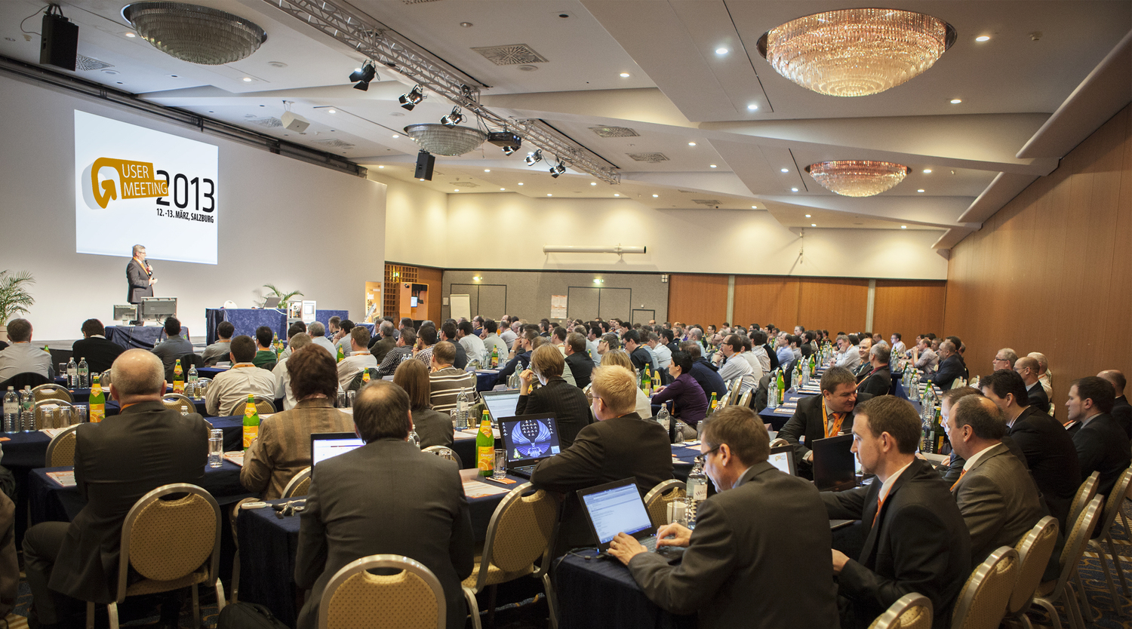
275 participantes das empresas de engenharia de máquinas e instalações aproveitaram a oportunidade de descobrir mais sobre novas inovações de B & R na Reunião de Usuários em Salzburgo.

Sobre a B&R
A B&R é uma empresa de automação inovadora com sede na Áustria e escritórios em todo o mundo. Como líder global em automação industrial, a B&R combina tecnologia de ponta com engenharia avançada para fornecer aos clientes em praticamente todas as indústrias soluções completas para automação de máquinas e fábricas, controle de movimento, IHM e tecnologia de segurança integrada. Com padrões de comunicação de fieldbus industriais como POWERLINK e openSAFETY, bem como o poderoso ambiente de desenvolvimento de software do Automation Studio, a B&R está constantemente redefinindo o futuro da engenharia de automação. O espírito inovador que mantém a B&R na vanguarda da automação industrial é impulsionado pelo compromisso de simplificar processos e superar as expectativas dos clientes.
Para mais informações, visite www.br-automation.com

